Типовая инструкция по охране труда для каменщика
ТОИ Р-218-34-94
(утв. Федеральным дорожным департаментом Минтранса РФ 24 марта 1994 г.)

Вводится в действие с 1 июля 1994 г.

Общие требований безопасности (п.п. 1 - 18)
Требования перед началом работы (п. 19)
Требования безопасности во время работы (п.п. 20 - 75)
Требования безопасности в аварийных ситуациях (п.п. 76 - 77)
Требования после окончания работы (п.п. 78 - 83)

Общие требований безопасности

1. К работе каменщиком допускаются лица, достигшие 18 лет, признанные годными к данной работе медицинской комиссией, обученные по учебной программе и имеющие соответствующее удостоверение, прошедшие инструктаж по безопасности труда.
2. Вновь поступающий на работу каменщик допускается к работе только после прохождения им вводного инструктажа и первичного инструктажа на рабочем месте по безопасности труда, экологическим требованиям, о чем должны быть сделаны записи в соответствующих журналах с обязательной подписью инструктируемого и инструктирующего.
3. После первичного инструктажа на рабочем месте с каждым каменщиком индивидуально и практическим показом безопасных приемов и методов труда и проверки знаний, все каменщики в течение первых 2-5 смен (в зависимости от стажа, опыта и характера работы) выполняют работу под руководством бригадира или мастера, после чего оформляется допуск их к самостоятельной работе.
4. При однообразном характере работы (на том же рабочем месте, выполнении тех же видов работ с использованием тех же материалов и приспособлений, тех же режимов труда и отдыха, а также того же состава рабочих и т.п.), повторный инструктаж должен проводиться не реже одного раза в 3 месяца.
5. При нарушении требований действующих норм, правил и инструкций по охране труда, а также при изменении условий работы, перерывах в работе более 30 дней, проводится внеплановый инструктаж по охране труда.
6. Знания, полученные при инструктаже, проверяет работник, проводивший инструктаж.
Работник, получивший инструктаж и показавший неудовлетворительные знания, к работе не допускается. Он обязан вновь пройти инструктаж.
7. С проведении повторного и внепланового инструктажа, работник проводивший инструктаж, должен сделать запись в журнале регистрации инструктажа на рабочем месте (личной карточке инструктажа) с обязательной подписью инструктируемого и инструктирующего. При регистрации внепланового инструктажа указывают причину, вызвавшую его проведение.
8. Ежегодно каменщик должен проходить проверку знаний безопасных методов и приемов работы, о чем делается соответствующая отметка в удостоверении.
Результаты оформляются протоколом заседания комиссии по проверке знаний требований безопасности.
9. Каменщик обязан знать и выполнять действующую инструкцию по охране труда своей квалификации, установленные режимы труда и отдыха. Инструкции и режимы труда и отдыха должны быть вывешены на видном и доступном месте.
10. Каменщик обязан:
- выполнять только ту работу, по которой проинструктирован и допущен руководителем работ или мастером;
- пользоваться спецодеждой, спецобувью и предохранительными средствами и приспособлениями;
- знать и выполнять установленную звуковую и световую сигнализацию;
- находясь на строительной площадке, всегда пользоваться защитной каской с двух-трехслойным подшлемником;
- нести личную ответственность за соблюдение требований безопасности и за безопасность товарищей по работе;
- не выполнять распоряжений, если они противоречат требованиям охраны труда и экологическим требованиям.
11. Рабочее место каменщика должно быть обеспечено инвентарными ограждениями, защитными и предохранительными устройствами, приспособлениями (стремянками, подмостями, настилами, лесами и другими), изготовленными по типовым проектам и установленными в соответствии с действующими правилами и требованиями, а также в соответствии с проектом производства работ.
О всех недостатках и неисправностях оградительных приспособлений, инструмента, обнаруженных при осмотре, каменщик должен сообщить мастеру (прорабу) и до устранения недостатков к работе не приступать.
12. Каменщик обязан содержать рабочее место в чистоте и порядке в течение рабочего времени, не загромождать его проходы материалами, мусором и другими предметами.
13. Каменщику запрещается:
- производить каменные работы на неогражденных рабочих местах, расположенных на высоте более 1,3 м над землей или перекрытием;
- производить работу в неосвещенных или затемненных местах; устанавливаемые инвентарные светильники для освещения рабочего места должны быть расположены так, чтобы не было ослепляющего действия света;
- производить наружные каменные работы на подмостях или лесах при грозе, гололеде, тумане, дожде, скорости ветра более 15 метров в секунду.
14. Каменщик обязан:
- пользоваться индивидуальными предохранительными средствами;
- при пробивке гнезд, борозд, разломке или разборке старой кладки, колке, теске камня - защитными очками (ЗП 12-30, ЗП2-80 ГОСТ 12.4.013-85) и другими;
- при работе на высоте более 1,3 м, при невозможности устройства ограждений - предохранительным поясом;
- при работе с пневмоинструментом - виброзащитными рукавицами;
- располагать необходимые для работы инструменты и приспособления, а также материалы и конструкции в удобном и безопасном месте.
15. Каменщик должен:
- иметь на рабочем месте индивидуальные средства по оказанию доврачебной помощи пострадавшему; уметь оказывать доврачебную помощь пострадавшим;
- принимать меры по устранению нарушений требований безопасности и охраны труда;
- выполнять правила внутреннего трудового распорядка и указания производителя работ, мастера;
- приступать к работе в спецодежде и спецобуви.
16. Рукоятки применяемых ручных инструментов должны быть из древесины твердых пород, гладко обработанных, подогнаны и надежно закреплены. Могут также использоваться инструменты из пластмассы, изготовляемые промышленным способом. Запрещается применять ручной инструмент: гнутый, имеющий выбоины, сколы, трещины, заусеницы, острые края и ребра в местах зажима рукой, неровности на затылочной части рукоятки.
17. При выполнении работ в особо сложных и опасных местах каменщику проводится целевой инструктаж, выдается письменный наряд-допуск, в котором определены безопасные условия работы, указаны опасные зоны и места, определены необходимые мероприятия по безопасным методам и приемам выполнения работ.
18. Допуск посторонних лиц, а также каменщиков в нетрезвом состоянии на рабочие места запрещается.

Требования перед началом работы

19. Перед началом работы каменщик должен:
- надеть спецодежду, спецобувь и другие средства индивидуальной защиты;
- получить от мастера задание и инструктаж о безопасных способах его выполнения;
- осмотреть рабочее место, убрать ненужные материалы и предметы, освободить проходы;
- проверить достаточность освещения рабочего места; при недостаточном освещении каменщик, не приступая к работе, обязан доложить об этом лицу, ответственному за безопасное производство работ;
- проверить качество предыдущей кладки;
- проверить наличие и исправность необходимых инструментов, приспособлений, инвентаря, необходимых материалов и их качество;
- проверить исправность настила применяемых лесов, подмостей, стремянок, передвижных столиков; надежность крепления стенок котлованов и траншей, наличие и исправность их ограждений;
- очистить бровки и откосы котлованов и траншей от камней, обрушившегося грунта, а в зимнее время - от комьев мерзлого грунта, снега и льда.

Требования безопасности во время работы

20. Во время работы каменщик должен контролировать правильность складирования стройматериалов.
Кирпич должен складироваться:
- в пакетах на поддонах - не более чем в два яруса;
- в контейнерах - в один ярус;
- без контейнеров - высотой не более 1,7 метра.
Ширина проходов между штабелями должна быть не менее 1 метра.
21. Применение прокладок круглого сечения при штабелировании строительных материалов запрещается. Подкладки и прокладки в штабелях должны быть расположены в одной вертикальной плоскости. Толщина прямоугольных или квадратных подкладок при штабелировании панелей, блоков, плит и др. должна быть больше высоты выступающих монтажных петель.
22. Запрещается прислонять изделия и материалы к столбам, заборам, изгородям, стенам. Материалы и изделия складируются в штабель на ровной поверхности.
23. Материалы для кладки фундаментов располагать за пределами призмы обрушения, но не ближе 1 м от бровки откоса или крепления выемки.
24. При подаче камня (раствора) для кладки фундаментов по желобу, его нижний конец должен быть прочно установлен на упорных брусьях.
25. Запрещается спускать строительные материалы в желоб с одновременным приемом их из желоба; не допускается сбрасывать материалы в котлован или траншею путем опрокидывания тачек или тележек.
26. Раствор для кирпичной кладки принимать в контейнеры или на специально оборудованную площадку.
27. Приспособления по обеспечению безопасности производства работ должны соответствовать строительным нормам и правилам СНиП III-4-80 (ГОСТ 12.2.012-75).
28. Для перехода каменщика от одной конструкции к другой, расположенной на высоте более 1,3 м следует применять трапы, переходные мостики с перильными ограждениями.
29. Трапы и мостики должны быть прочными и жесткими, иметь крепления, исключающие возможность их смещения.
30. Прогиб настила при максимальной расчетной нагрузке не должен быть более 20 мм.
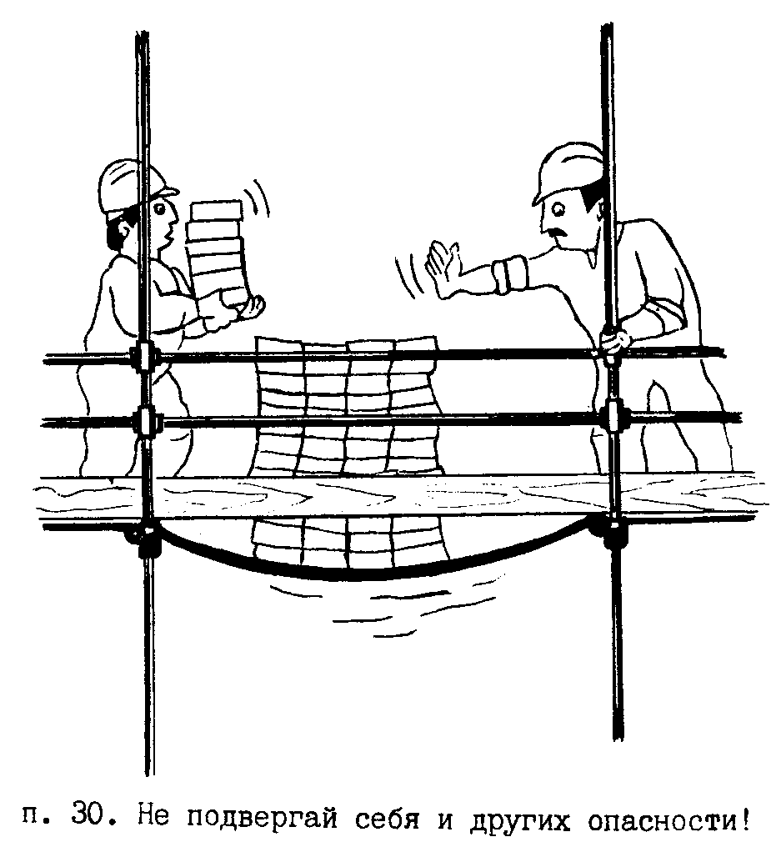

"Рисунок"

31. При длине трапов и мостков более 3 м под ними устанавливаются промежуточные опоры. Ширина трапов и мостков не должна быть менее 0,6 м.
32. Трапы и мостки должны иметь поручни, закраины и один промежуточный горизонтальный элемент. Высота поручней - 1 м, закраин не менее 0,15 м. Расстояние между стойками поручней должно быть не более 2 метров.
33. При работе на высоте более 1,3 метра устраиваются настилы на лесах и подмостях. Во избежание повреждений ног на лесах и подмостях концы скоб и гвоздей должны быть загнуты, а ненужные гвозди и скобы удалены.
34. Ширина настилов на лесах и подмостях должна быть не менее 2,0 м, а при подаче кирпича непосредственно на рабочее место - не менее 1,5 м.
Высота проходов на лесах в свету должна быть не менее 1,8 м.
35. Настилы на лесах и подмостях должны иметь ровную поверхность с зазорами между досками не более 1 см.
Соединение щитов внахлестку допускается только по их длине. Концы стыкуемых элементов должны быть расположены только на опоре и перекрывать ее не менее, чем на 20 см в каждую сторону.
36. На рабочем месте, расположенном на высоте более 1,3 метра от земли должны быть установлены перильные ограждения из стоек, поручней, расположенных на высоте не менее 1,1 м от рабочего настила, одного промежуточного горизонтального элемента и бортовой доски высотой не менее 15 см.
37. Зазор между кладкой и рабочим настилом не должен превышать 5 см.
38. Металлические и деревянные леса должны быть обеспечены молниеотводами.
39. На лесах и подмостях должны быть вывешены плакаты и схемы размещения допускаемых нагрузок на леса и подмости. Ограждения и перила лесов должны выдерживать сосредоточенную статическую нагрузку 70 кгс.
40. Переход каменщика по свежеуложенной кладке запрещается.
На настилах и подмостях между стеной и сложенными материалами или установленным инвентарем должен быть проход шириной не менее 0,6 м.
41. При производстве каменных работ с трубчатых или рамных лесов последние должны быть закреплены к возводимом стенам при помощи анкеров.
Металлические трубчатые стойки должны устанавливаться на башмаках с закреплением к опорным подкладкам.
42. Запрещается наращивать трубчатые леса без патрубков. При этом зазоры между стенками патрубков и трубчатой стойкой не должны превышать 3 мм.
43. Подмости и леса высотой до 4 м допускаются к эксплуатации только после их приемки производителем работ или мастером и регистрации в журнале работ, а высотой более 4 м - специальной комиссией (инженер по охране труда, мастер, прораб, гл.инженер).
44. Запрещается работать с металлических лесов вблизи действующих линий электропередач.
45. Леса в процессе эксплуатации должны осматриваться каменщиком и мастером перед каждым началом работ и не реже чем 1 раз в неделю прорабом.
46. Работать с неисправных лесов или подмостей запрещается. Леса и подмости должны быть проверены и надежны в работе.
47. Запрещается находиться на лесах или подмостях посторонним лицам.
48. Запрещается садиться или становиться на перила лесов или подмостей, прыгать и бегать по настилу.
49. Проходы под подвесными и подъемными лесами должны быть закрыты или защищены навесами и обозначены знаками безопасности.
50. При снятии или перемещении настилов лесов на другой ярус необходимо полностью освободить их от материалов, мусора, тары, инструментов, убедиться в отсутствии людей на настилах, закрыть доступ людей на леса на время перемещения.
51. Запрещается соединять между собой смежные секции подъемных лесов при помощи переходных настилов или стремянок.
52. Запрещается производить кладку стен зданий без устройства междуэтажных перекрытий или временного настила по балкам этих перекрытий, а также без устройства площадок, маршей и их ограждений в лестничных клетках.
53. Запрещается монтировать плиты перекрытия без предварительно выложенного из кирпича бортика на два ряда выше уровня укладываемых плит.
54. Кладку и ремонт стен с внутренних подмостей над входами в лестничные клетки допускается производить только при наличии навесов размерами в плане не менее чем 2,0 х 2,0 м.
55. Подачу кирпича и мелких блоков на подмости краном производить пакетами на поддонах при помощи четырехстеночных или трехстеночных футляров, исключающих возможность выпадения кирпича.
56. В трехстеночном футляре пакет необходимо поднимать с наклоном в сторону огражденной (задней) стенки на 15-18° от вертикали. После подъема пакета до 1 м от земли, рабочие обязаны осмотреть открытую сторону пакета и удалить неустойчиво лежащие или выступающие кирпичи.
57. Запрещается поднимать кирпичи на леса и подмости пакетами: уложенными с перекрестной перевязкой или в "елочку" без специальных ограждающих приспособлений.
58. Подъем кирпича в контейнерах, пакетах без поддонов производить только с применением специальных захватов и приспособлений (ограждающие футляры).
59. Контейнеры, захваты и футляры для кирпича, мелких блоков и других материалов и изделий запрещается применять без устройств, не допускавших их самопроизвольное раскрытие и выпадение материалов.
60. Опускать порожние контейнеры, поддоны и футляры с подмостей на землю необходимо только грузоподъемными механизмами. Запрещается сбрасывать порожние контейнеры, поддоны и футляры, а также материалы с подмостей и транспортных средств на землю.
61. При выполнении кладки в опасных местах (возведение наружных стен на уровне перекрытия, карнизов, закруглений и др.) каменщик обязан пользоваться предохранительным поясом. Место крепления предохранительного пояса указывает (согласовывает) мастер.
62. Запрещается вести кладку стен зданий высотой более двух этажей без устройства междуэтажных перекрытий или временного надежного настила по балкам этих перекрытий, а также без устройства площадок, маршей и их ограждений в лестничных клетках.
63. Запрещается вести кладку стен при расположении настила выше укладываемых рядов кладки. Каждый ярус стены необходимо укладывать так, чтобы уровень кладки был не менее, чем на два ряда выше уровня рабочего настила.
64. Запрещается выкладывать стену, стоя на ней.
65. При кладке стен с внутренних подмостей необходимо по всему периметру здания с наружной стороны устраивать защитные инвентарные козырьки в виде настила на кронштейнах, навешиваемых на стальные крюки, которые заделываются в кладку по мере ее возведения на расстоянии не более 3 м один от другого.
66. При устройстве защитных козырьков необходимо соблюдать следующие требования:
- ширину козырьков принимать не менее 1,5 м и устанавливать их с уклоном к стене под углом 20° к горизонту. Козырьки оборудуются бортовыми досками;
- первый ряд козырьков устанавливать на высоте не более 5 м от земли и оставлять его до выведения кладки стен на всю высоту;
- второй ряд козырьков устанавливать на высоте 6-7 м от земли;
- запрещается ходить по козырькам, а также использовать их в качестве подмостей, складировать на них материалы, изделия, инструменты и другие предметы.
67. При кладке стен с проемами кирпич размещать против простенков, раствор против проемов.
68. Настилы, леса и подмости, стремянки необходимо периодически во время и после работы очищать от строительного мусора.
69. При работе в зимнее время леса и подмости, рабочие места и подходы к ним очищать от снега, льда, наледи и посыпать песком, шлаком.
70. Расшивку наружных швов кирпичной кладки выполнять с перекрытия или подмостей после укладки каждого ряда.
71. Во время перерыва кладки каменщику запрещается оставлять на стенах материалы, инвентарь и инструменты.
72. В зимнее время каменщик обязан:
- постоянно очищать рабочее место от снега и льда;
- выкладывать на замораживание карнизы лишь в том случае, если их вынос меньше толщины стены.
73. Очистку элементов и конструкций от грязи, ржавчины, снега и других загрязнений производить только до их подъема.
74. Двери, окна, гипсолитовые перегородки до окончательного закрепления должны быть закреплены инвентарными приспособлениями.
75. Запрещается оставлять поднятые элементы, материал и конструкции на весу.

Требования безопасности в аварийных ситуациях

76. В случае обнаружения во время работы неисправности подмостей, повреждений их при подаче строительных материалов и конструкций, каменщик обязан немедленно поставить в известность товарищей по работе, мастера (прораба) и соблюдая меры предосторожности покинуть рабочее место.
77. При несчастных случаях оказание первой помощи пострадавшему производить в соответствии с "Типовой инструкцией N 22 по оказанию доврачебной помощи при несчастных случаях" (сборник типовых инструкций по охране труда для рабочих дорожного хозяйства, выпуск I, M., 1993 г.).

Требования после окончания работы

78. Привести в порядок рабочее место и проходы, проверить не остались ли на стенах и подмостях предметы, которые могут упасть.
79. Перекрыть специальными ограждениями с запрещающими знаками и надписями для посторонних лиц подъемы и входы на леса и подмости.
80. Применяемый ручной инструмент, приспособления и инвентарь очистить, помыть, проверить исправность и убрать в предназначенное для их хранения место.
81. Очистить и проверить спецодежду, спецобувь и другие средства защиты и убрать в установленное место.
82. О всех неисправностях, недостатках в работе, нарушении требований охраны труда доложить мастеру (прорабу).
83. Принять теплый душ или вымыть лицо и руки теплой водой с мылом.

Согласовано:
Центральным комитетом профсоюза работников
автомобильного транспорта и дорожного хозяйства

январь 1994 г.

